2012
Основные программы Mac
Методические рекомендации для практических занятий

Оглавление
Automator 3
Пример процесса создания «мгновенного снимка» 3
Использование службы 10
Дополнительная информация 11
iChat 12
Инструкция для тех, кто пользуется программой iChat впервые. 13
Добавление контакта 15
Общение с собеседником в текстовом чате 16
Общение с собеседником в аудиочате 17
Общение с собеседником в видеочате 17
iChat Theater 19
Многопользовательский чат iChat 20
Общий доступ к экрану 21
Safari 5.1 22
Окно веб-браузера Safari 5.1 22
Список для чтения (элемент 4) 23
Просмотр в полноэкранном режиме в ОС OS X Lion 24
Настройка домашней страницы 25
Поле смарт-адреса (URL)/поле поиска по истории и закладкам (элемент 3) 25
Поле интеллектуального поиска (элемент 9) 26
Top Sites 27
Функция просмотра текста и графики на веб-страницах в полный размер 29
Поиск слов на странице 29
Расширения Safari 30
Технология VoiceOver 31
Источники информации 32

Automator
Automator — это программа для автоматизации операций, позволяющая выполнять больше действий при меньших усилиях. Automator предусматривает использование простого процесса перетаскивания для создания и запуска «схем автоматизации» с целью выполнения простых и сложных задач без вашего участия, в любое время и в любом месте.
С помощью Automator можно автоматизировать большинство выполняемых на компьютере операций. Создайте и распечатайте семейный каталог с контактами из Адресной книги. Выполните поиск изображений на любимых веб-сайтах и добавьте их в программу iPhoto. Напечатайте документы с помощью iPad. Одновременно переименовывайте десятки файлов в Finder. Выполняйте запланированное резервное копирование важных данных. Возможности программы Automator практически безграничны — она может выполнять за секунды или минуты те операции, которые занимают часы при работе вручную.

Пример процесса создания «мгновенного снимка»
Вы когда-нибудь хотели мгновенно создать свой фотопортрет и добавить его к электронному письму, сообщению или отправить собеседнику в чате? В качестве примера простого использования Automator для создания пользовательских инструментов автоматизации приведен процесс использования встроенной камеры портативного компьютера Mac или iMac для мгновенного получения вашего фотопортрета и добавления его в медиатеку iPhoto. Этот автоматический процесс можно установить и использовать в качестве системной службы вашего компьютера. («Системная служба» подразумевает то, что вы можете получить доступ к ней из раздела Службы в меню любой программы, как описано в конце данного руководства.)
Следуйте этим инструкциям для создания подобной службы на своем компьютере.
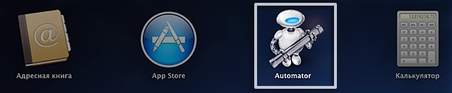
Значок Automator в Launchpad

- Откройте Automator из Launchpad, нажав значок с изображением «Отто» — робота Automator. Откроется новое окно с процессом Automator.
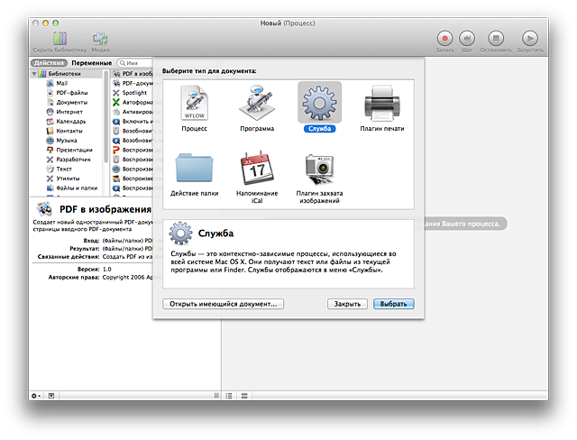
Из списка шаблонов выберите тип документа Automator, который необходимо создать

- В новом окне в раскрывающемся списке шаблонов (как показано выше) выберите тип создаваемого документа Служба и нажмите кнопку Выбрать. Список шаблонов исчезнет, и появится новый документ рабочего процесса, который можно редактировать.
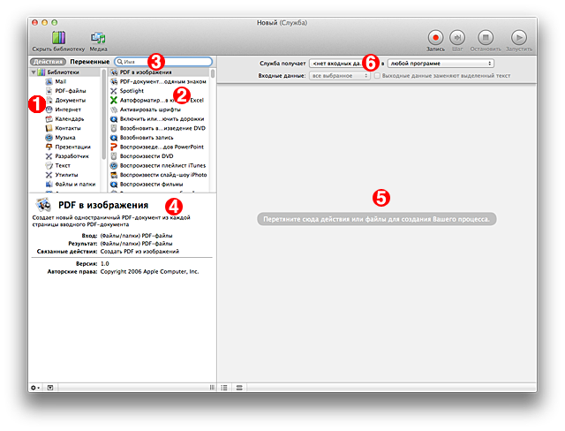
Окно доступного для редактирования процесса Automator

Элементы окна процесса Automator
Окно Automator (см. рисунок выше) содержит:
(1) Левая панель «Библиотека», где элементы отсортированы по программе или по категории — содержит список всех процессов Automator, установленных на компьютере
(2) Расположенная в середине панель «Действие» отображает доступные действия для выбранной программы или категории
(3) поле поиска для осуществления быстрого поиска действий, добавляемых к процессу
(4) поле информации в нижнем левом углу содержит полезную информацию о выбранном действии
(5) панель процесса в правой части окна, куда нужно перетащить действия для создания «схемы автоматизации»
(6) Всплывающее меню «Служба получает»
Продолжим разработку процесса создания мгновенных фотоснимков

- Процессы службы обычно предназначены для работы с файлами или текстом, выбранными в других программах, например с файлами изображений, выбранными в Finder. При выполнении процесса, приведенного в качестве примера, служба создаст для вас новую фотографию, поэтому добавлять другие файлы к процессу не потребуется. Задайте для процесса службы параметр игнорирования любых других выбранных элементов, нажав нет входных данных во всплывающем меню Служба получает (6), находящемся в верхней части окна (см. рисунок выше).
- После настройки параметров ввода для процесса службы приступим к созданию процесса с помощью поиска и добавления действий из «Библиотеки действий» в область процесса. Начнем с поиска действия Automator для создания снимка камеры. В поле поиска (1) введите текст снимок — все действия Automator, имеющие отношения к этому поисковому запросу, будут отображены в списке «Действия» под полем поиска (см. ниже).
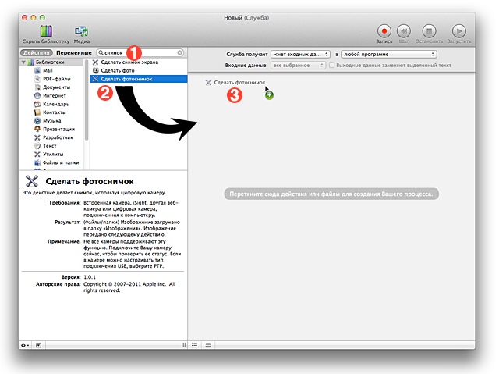
Перетаскивание действия в область процесса
- Согласно описанию в левом нижнем углу окна процесса (см. выше), действие Сделать фотоснимокидеально подходит для автоматизации процесса быстрого создания фотографии с помощью встроенной камеры. Перетащите действие из списка «Действия» (2) в область процесса (3).
- Отпустите курсор, и действие будет добавлено к процессу.
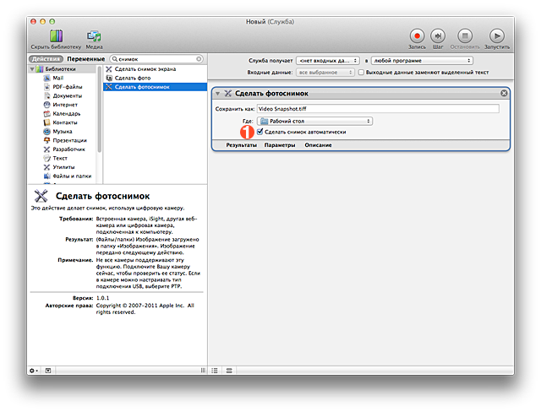
Элементы управления действиями Automator отображаются внутри действий

- При добавлении действия в область процесса (см. выше) оно будет заключено в прямоугольную рамку с элементами управления для настройки используемых параметров. В рамке действия Сделать фотоснимок можно установить флажок рядом с параметром Сделать фотоснимок автоматически. Этот параметр указывает на необходимость нажимать кнопку для создания фотоснимка. Установите этот флажок (1) для автоматического создания фотоснимков. Теперь все, что вам необходимо сделать — это улыбнуться.
- Таким же образом, как при поиске и добавлении к процессу действия Сделать фотоснимок выполните поиск по слову импорт, найдите и добавьте действие Импортировать файлы в iPhoto в конец процесса.
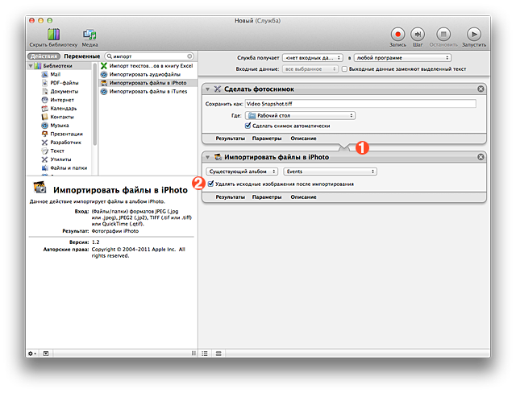
К процессу будет добавлено второе действие

Обратите внимание: оба действия, добавленные к процессу (см. выше), будут связаны между собой (1). Это указывает на то, что результат первого действия, файл фотоснимка, полученный с помощью встроенной камеры, используется во втором действии в качестве входного ресурса. Передача информации и элементов от одного шага (действия) к другому является общим признаком функционирования всех процессов Automator.

- В заключение, для очистки от лишнего мусора настроим удаление созданного с помощью камеры исходного файла изображения после импорта в iPhoto, установив флажок Удалять исходные изображения… (2) на панели действий (см. выше). Мы завершили создание простого процесса iPhoto, заключающегося в получении снимка камеры и отправке его в программу iPhoto! Теперь пришло время сохранить и установить процесс.
- Для сохранения и установки службы выберите Сохранить… в меню Файл. В раскрывающемся поле присвоения названия введите имя службы Мгновенный фотоснимок и нажмите кнопку Сохранить. Новая служба будет автоматически установлена как часть архитектуры служебных функций на уровне системы. Доступ к ней можно будет получить из меню «Службы» любой программы. Теперь окно процесса можно закрыть.
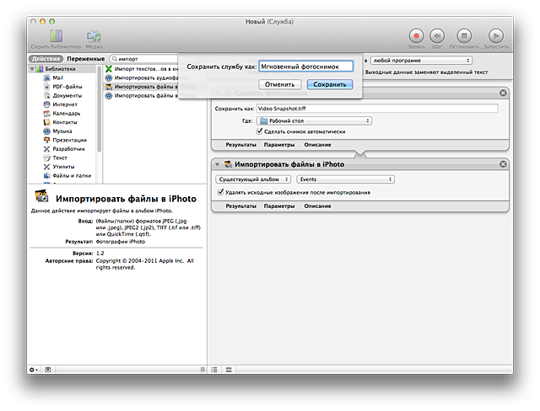

Использование службы
Для использования новой службы расположитесь перед компьютером и выберите Мгновенный фотоснимок в меню Службы, которое можно открыть в любой программе
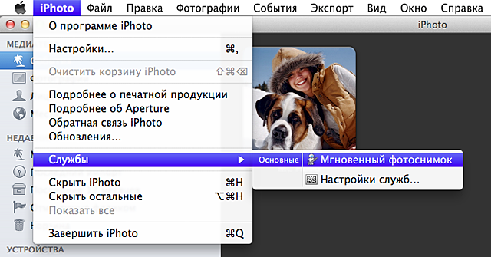Запуск службы

Вы услышите трехкратный звуковой сигнал, воспроизводимый компьютером Mac, после чего фотоснимок будет создан и автоматически добавлен в медиатеку iPhoto.
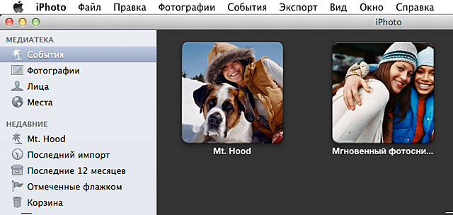Новый фотоснимок добавлен в iPhoto

С помощью Automator вы создали полезный инструмент для получения фотоснимков и добавления их в медиатеку iPhoto.

Дополнительная информация
Совет. Вам требуется дополнительная информация об Automator? Ее можно найти во встроенной «Справке Automator» на вашем компьютере Mac. (Для просмотра справки в Automator выберите команду Справка Automator в менюСправка.)

iChat
Если вы хотите общаться онлайновом режиме, с помощью iChat вы сможете слышать и видеть своих друзей, родственников и коллег, как бы далеко те ни находились. Вы можете пользоваться текстовым чатом, а также аудио- и видеочатом по сети Интернет без каких-либо расходов на передачу СМС, междугородные переговоры или передачу видео. Возможно не только общение с одним собеседником, но и организация чатов с несколькими участниками для работы или игры.
Чтобы приступить к использованию iChat вам необходим доступ в Интернет, а также одна из следующих учетных записей: iCloud, MobileMe, AIM (AOL Instant Messenger), Google Talk, Yahoo или Jabber. Рассмотрим, как настраивать программу iChat и пользоваться ей.

Инструкция для тех, кто пользуется программой iChat впервые.
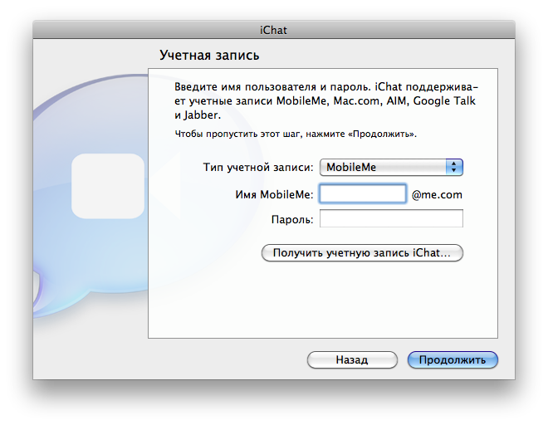
- Откройте программу iChat из Launchpad, Dock или папки «Программы».
- Для настройки iChat следуйте инструкциям на экране. Если у вас еще нет учетной записи me.com или Mac.com, откройте программу «Системные настройки» и выберите «Настройки iCloud». Затем нажмите «Создать Apple ID» для бесплатной регистрации учетной записи. Имя этой учетной записи будет заканчиваться на @me.com. Эта учетная запись будет работать в сети AIM, поэтому программу iChat можно использовать для общения с контактами AIM.
- После успешного завершения настройки открывается iChat и отображается список с различными типами контактов iChat. По мере добавления пользователей в этом окне вы сможете увидеть тех, кто доступен для связи в настоящий момент. В верхней части отображается ваша учетная запись, а текущий статус показывается как «Присутствую». Другие пользователи iChat и AIM, добавившие вас в свой список контактов, могут видеть ваше имя и статус.
- Если необходимо изменить статус, нажмите на него и выберите новый статус во всплывающем меню. Можно выбрать одно из существующих сообщений о состоянии, например «Отсутствую» или выбрать «Произвольный статус присутствия» и ввести собственное сообщение о статусе.
- Если в вашем компьютере есть встроенный микрофон или вы подключили внешний, вы можете увидеть зеленый значок телефона рядом с вашим изображением в iChat — он сообщает пользователям iChat из вашего списка контактов, что вы доступны для аудиочата. Если у вас есть встроенная камера или подключенная к компьютеру камера USB или FireWire (например, iSight или DV), ваши контакты iChat увидят значок с изображением видеокамеры , указывающий на доступность для видеочата. О системных требованиях программы iChat вы можете узнать на странице поддержки iChat.

Добавление контакта
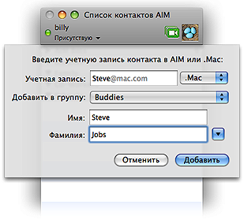

Для добавления контакта выберите тип используемой им или ей учетной записи и введите имя контакта.
- Чтобы добавить пользователя в список контактов, выберите Контакты > Добавить контакт.
- Во всплывающем окне «Добавить в» выберите тип учетной записи контакта.
- Введите имя учетной записи. iChat позволяет осуществлять поиск по Адресной книге. Вы также можете ввести имя и фамилию искомого контакта.
- Во всплывающем окне «Добавить в группу» выберите группу, в которую вы хотите добавить контакт.
- Нажмите кнопку «Добавить». Новый контакт появится в вашем списке контактов. Если он или она подключены к сети, напротив имени появится индикатор статуса. Если имя контакта отображается серым цветом, то он или она в настоящий момент недоступны.

Общение с собеседником в текстовом чате
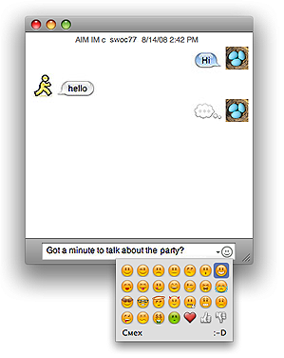
Чтобы добавить нужную эмоциональную окраску вашему сообщению, выберите смайлик и добавьте его в текст сообщения.
- Чтобы начать текстовую переписку с подключенным собеседником, щелкните два раза его имя в списке контактов.
- Откроется окно чата. Наберите сообщение в нижней части окна и нажмите клавишу «Ввод» для отправки. Выбранный контакт получит приглашение к участию в чате. Если он или она захотят пообщаться с вами, вы получите ответ в окне чата.
- Вместе с сообщением вы можете отправить смайлик: для этого щелкните значок в виде улыбающейся рожицы в правом нижнем углу и выберите значок во всплывающем меню. Кроме того, можно перетащить или вставить изображения в текстовое поле для отправки выбранному контакту.
- Чтобы закончить чат, закройте окно чата.

Общение с собеседником в аудиочате
Если и у вас, и у вашего собеседника из списка контактов есть встроенный или внешний микрофон и он включен (убедитесь, что в меню Видео стоит флажок Аудиочаты включены), то с помощью iChat вы можете разговаривать друг с другом точно так же, как и по телефону.
- Для начала аудиочата выберите необходимый контакт в списке контактов.
- Щелкните кнопку со значком телефона в нижней части окна.
- На вашем компьютере откроется окно аудиочата, а вашему собеседнику будет отправлено приглашение (если он или она используют iChat, то услышат звук телефонного звонка). Когда приглашение будет принято, в окне аудиочата появится сообщение «подключение», а при подключении — индикатор уровня.
- Чтобы закончить разговор, закройте окно аудиочата.

Общение с собеседником в видеочате
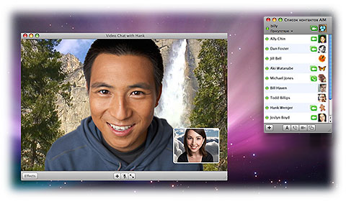
Если и у вас, и у вашего собеседника есть видеокамера FireWire или USB, то вы можете видеть и слышать друг друга с помощью видеочата.
Если и у вас, и у вашего собеседника iChat есть встроенная видеокамера или видеокамера FireWire или USB и она включена (убедитесь, что в меню Видео стоит флажок Видеочаты включены), то вы можете общаться друг с другом с помощью видеочата. Для получения информации о поддерживаемых Mac камерах USB см. статью «Поддерживаемые камеры USB».
- Для начала видеочата выберите необходимый контакт в списке контактов.
- Щелкните кнопку со значком камеры в нижней части окна.
- На вашем компьютере откроется окно видеочата, а вашему собеседнику будет отправлено приглашение в видеочат. Когда приглашение будет принято, вы увидите лицо собеседника рядом с вашим лицом в окне видеочата.
- Чтобы закончить видеочат, закройте окно.
Вы даже можете добавлять в видеочат новые эффекты из Photo Booth. Сделайте общение в видеочате более увлекательным с помощью видеоэффектов. Придайте оригинальность вашему чату с помощью фонового изображения. Просто выберите пункт Показать видеоэффекты в меню Видео для выбора эффекта, и ваше видео мгновенно изменится.

iChat Theater
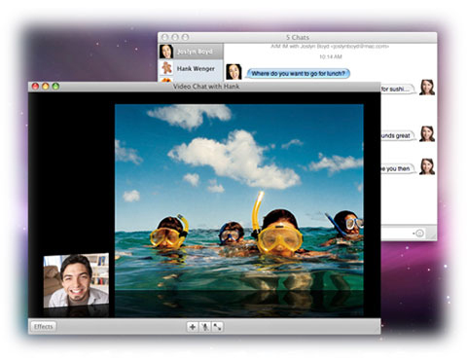
С помощью эффекта iChat Theater можно добавить слайд-шоу из фотографий, просмотреть презентацию Keynote и воспроизвести фильм для совместного просмотра с собеседником.

- В меню Файл выберите «Общий доступ к файлу в iChat Theater».
- Перейдите к файлу, к которому необходимо открыть общий доступ (это может быть фильм QuickTime, изображение, документ Keynote или любой другой документ, который можно открыть в режиме быстрого просмотра).
- Нажмите кнопку «Экспорт». Примечание. Параметр «Общий доступ к iPhoto в iChat Theater…» можно также выбрать после перехода к фотографии или фотоальбому, к которым необходимо открыть общий доступ в слайд-шоу.
- При появлении надписи «Пригласите контакт на видеочат» выделите контакты, которые вы хотите пригласить в iChat Theater, а затем нажмите Контакты > Пригласить на видеочат.
- После принятия приглашения контакты смогут просматривать содержимое и обсуждать его.
- Вы можете выполнять прокрутку документа вверх или вниз и переходить на следующую страницу. При просмотре фильмов вы можете управлять громкостью, воспроизводить необходимый фрагмент или приостанавливать воспроизведение.
- Для завершения сеанса просто закройте окно видеочата.

Многопользовательский чат iChat
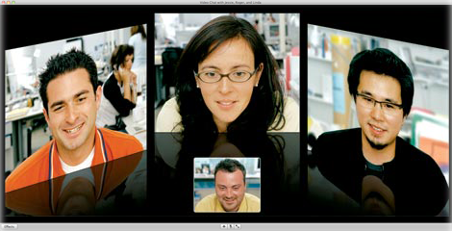
- Выберите контакты людей, которых вы хотели бы пригласить в свой многопользовательский чат (удерживайте нажатой клавишу Command для выбора нескольких контактов).
- Нажмите кнопку с буквой «A» в нижней части окна списка контактов, чтобы начать текстовый чат, кнопку со значком телефона для аудиочата или кнопку с изображением камеры для начала видеочата, после чего нажмите «Пригласить».
- Те участники, которые примут приглашение, получат возможность переписываться текстовыми сообщениями, разговаривать или общаться через видеокамеру с другими участниками.
- Любой участник может покинуть чат в любой момент, закрыв окно чата. Сеанс чата будет продолжаться до тех пор, пока участник, который инициировал многопользовательский чат, не закроет свое окно чата.

Общий доступ к экрану
С помощью iChat вы можете совместно использовать один и тот же рабочий стол, что значительно облегчает совместную работу с коллегами, просмотр веб-страниц с друзьями или совместный выбор мест в самолете супругами. Используйте свой общий рабочий стол или общий рабочий стол собеседника — в обоих случаях вы управляете им совместно. Когда сеанс работы в режиме общего экрана будет установлен, программа iChat автоматически запустит голосовой чат.
- Выберите контакт, для которого необходимо открыть общий доступ к вашему экрану.
- Чтобы разрешить собеседнику просматривать ваш экран и управлять им, выберите Контакты > Сделать общим мой экран..., а для отправки собеседнику приглашения к совместному использованию экрана выберите Контакты > Запросить разрешение на общий доступ к экрану….
- После принятия приглашения в управляемой системе на короткое время появляется баннер во весь экран. Кроме того, можно заметить, что вместо элемента строки меню состояния iChat отображается красный значок общего доступа к экрану. Совет. Нажмите «Ответ-текст» в уведомлении с приглашением, чтобы отменить приглашение к совместному использованию экрана и отправить текстовое сообщение с пояснением причины отклонения приглашения.
- В управляющей системе после получения прав на управление другой системой ваш рабочий стол будет свернут до размера кадра «картинка в картинке». Нажмите этот кадр для перемещения рабочего стола на передний план. При необходимости повторите этот процесс для изменения экрана на переднем плане.
- Чтобы завершить сеанс общего доступа к экрану, нажмите сочетание клавиш Control-Escape, нажмите красный значок в верхнем левом углу окна «картинка в картинке» или выберите «Завершить общий доступ к экрану» в элементе строки меню состояния iChat.

Safari 5.1

Окно веб-браузера Safari 5.1
Ниже показано стандартное окно браузера Safari 5.1 в ОС OS X Lion. Некоторые из элементов окна могут быть настроены, как описано ниже.
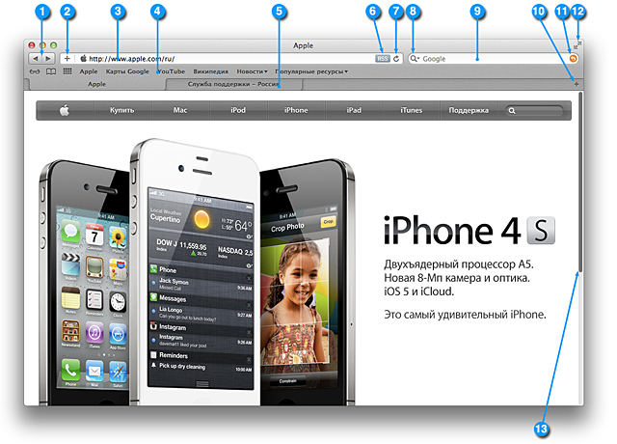
- Показать предыдущую страницу/Показать следующую страницу *
- Кнопка «+» для добавления загруженной в данный момент веб-страницы в закладки, список для чтения или список Top Sites *
- Поле смарт-адреса (URL)/поле поиска по истории и закладкам (при загрузке страницы отображается голубой индикатор выполнения) *
- Панель закладок, включает значки слева от списков «Закладки», «Список для чтения» и Top Sites
- Панель вкладок
- Значок каналов RSS; другие значки, которые могут отображаться в этой области, включают: режим «Только текст», режим «Частный» (см. ниже)
- Кнопка «Перезагрузить»/«Остановить»/«Выполнение» (если виден индикатор выполнения, наведите курсор, чтобы отобразилась кнопка «Остановить»)
- Кнопка «Недавние поиски»/кнопка выбора поисковых машин
- Поле интеллектуального поиска *
- Кнопка «Добавить вкладку»
- Элемент SnapBack поля поиска (отображается после загрузки веб-страницы из результатов поиска)
- Кнопка «Просмотр в полноэкранном режиме» (только в ОС OS X Lion).
- Полоса прокрутки (только в ОС OS X Lion появляется при прокрутке)
* Вместе эти элементы составляют панель инструментов Safari 5.1. При желании можно настраивать панель инструментов Safari с помощью действий, описанных ниже.

Список для чтения (элемент 4)
Список для чтения позволяет быстро добавить ссылку на веб-страницу, которую необходимо прочитать впоследствии. С его помощью можно отслеживать прочитанные веб-страницы. iCloud поддерживает актуальность списка для чтения на всех устройствах. По завершении работы с веб-страницей можно удалить ее из списка для чтения.
Добавить веб-страницу в список для чтения можно одним из следующих способов.
- Нажмите кнопку «+» (элемент 2), затем выберите пункт «Список для чтения» во всплывающем меню.
- Нажав клавишу Shift (⇧), нажмите ссылку на веб-страницу.
- Нажмите кнопку «Добавить страницу» в верхней части столбца «Список для чтения». Примечание.Чтобы показать или скрыть список для чтения, нажмите значок «Список для чтения» (элемент 4).
- Выберите Закладки > Добавить в список для чтения
- Нажмите клавиши Shift-Command-D (⇧⌘D)

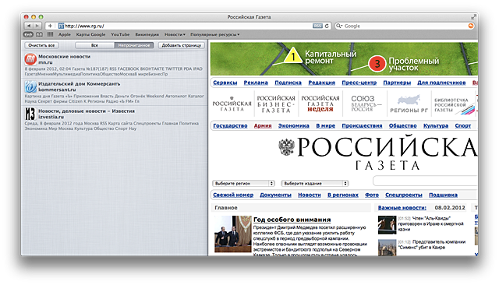
Удалить веб-страницу из списка для чтения можно одним из следующих способов.
- Нажмите значок «x», который появляется справа от предварительного просмотра веб-страницы в столбце «Список для чтения» при наведении на него курсора.
- Нажав клавишу Control, нажмите предварительный просмотр веб-страницы в списке для чтения, затем выберите команду «Удалить объект»
- Нажмите кнопку «Очистить все» в столбце «Список для чтения», затем нажмите кнопку «Очистить» на вкладке подтверждения, чтобы удалить все веб-страницы.

Просмотр в полноэкранном режиме в ОС OS X Lion
Нажмите кнопку полноэкранного режима (элемент 12) в Safari для включения полноэкранного режима. Окно Safari будет перемещено в собственную область и раскрыто по размеру экрана. Нажмите клавишу Esc на клавиатуре для выхода из полноэкранного режима.

Настройка домашней страницы
Домашняя страница — это веб-страница, которая появляется при открытии нового окна браузера. Чтобы настроить домашнюю страницу браузера Safari 5.1, выполните следующие действия:
- Перейдите на веб-страницу, которую требуется сделать домашней (например, http://www.apple.com )
- Выберите Safari > Настройки... или нажмите ⌘, (Command-«,»)
- Нажмите значок «Основные»
- Нажмите «Текущая страница»
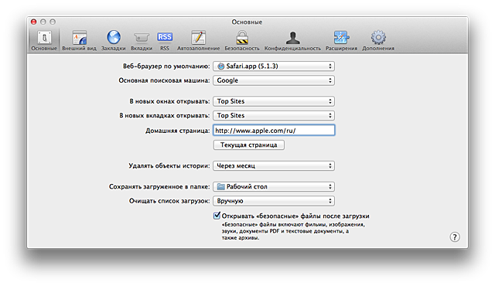

Поле смарт-адреса (URL)/поле поиска по истории и закладкам (элемент 3)
Вы можете легко вводить с клавиатуры или вставлять адреса в это поле для поиска. В процессе ввода адреса в поле Safari автоматически подставляет и выделяет наиболее подходящий вариант (называемый «Наилучшее совпадение»). Чтобы перейти на этот веб-сайт, просто нажмите клавишу «Ввод».
Если наилучшее совпадение не соответствует желаемому сайту, просмотрите список других предложений, составленный на основе закладок и истории просмотра, который открывается в Safari. Щелкните адрес сайта, который вы хотите посетить, или воспользуйтесь клавишами со стрелками, чтобы выбрать нужный сайт, и нажмите «Ввод».
При желании вы также можете ввести вручную или вставить в поле полный адрес.

Поле интеллектуального поиска (элемент 9)
В этом поле вы можете выбрать предпочтительную поисковую машину: Google, Yahoo! или Bing.
С помощью этого поля можно мгновенно находить нужную информацию. По мере ввода текста происходит следующее.
- Safari предлагает связанные с вводимыми ключевыми словами запросы, используя выбранную поисковую машину
- Отображается список недавних запросов
- Предлагаются на выбор различные поисковые машины
- На загруженной странице помечается искомый текст
Улучшение поисковых запросов
- Для поиска целой фразы используйте кавычки.
  - Если вы ищете статью с названием «Устранение неполадок с подключением принтера», поместите это название в кавычки.
- Ограничивайте поиск конкретным веб-сайтом или разделом веб-сайта.
  - Чтобы ограничить поиск конкретным веб-сайтом, вы можете добавить к поисковой строке параметр site:[веб-сайт]. Например, если ввести:
"Устранение неполадок с подключением принтера" site:apple.com
...то будут отображены веб-страницы только с сайта apple.com.
  - Чтобы ограничить поиск разделом веб-сайта, к поисковой строке необходимо добавить site:[субдомен.веб-сайт]. Например, если ввести:
"Устранение неполадок с подключением принтера" site:support.apple.com
...то будут отображены только те веб-страницы, которые находятся в разделе «support» веб-сайта apple.com.
- Исключение слов из поиска.
  - Чтобы исключить отдельные слова из результатов поиска, поставьте перед соответствующим словом знак «-» (минус). Например, если ввести:
"Устранение неполадок с подключением принтера" site:support.apple.com -форумы
...то будет выполнен поиск полной фразы «Устранение неполадок с подключением принтера» на сайте службы поддержки Apple с исключением результатов, содержащих слово «форумы».

Top Sites
Safari автоматически определяет ваши любимые сайты и отображает их в виде панорамы миниатюр. Чтобы войти на любой выбранный сайт, нажмите на его миниатюру. Safari автоматически определяет наиболее часто открываемые и недавно посещенные веб-сайты. По мере того, как вы исследуете Интернет, список Top Sites будет обновляться, отражая ваши предпочтения.
Если в правом верхнем углу миниатюры сайта присутствует пометка в виде звездочки, это означает, что содержимое веб-страницы изменилось со времени последнего посещения.
Если вам необходимо вернуться к странице Top Sites, нажмите кнопку «Показать Top Sites» () на панели закладок.
Чтобы вручную добавить веб-страницу в Top Sites, выполните следующие действия.
- Перейдите к нужной веб-странице в Safari 5.1.
- Перетащите значок веб-сайта (например, ), расположенный в левой части строки смарт-адреса (URL)/поля поиска в истории и закладках (элемент 3), на элемент «Показать Top Sites» на панели закладок (). Миниатюра веб-сайта будет добавлена в левый верхний угол панорамы Top Sites.
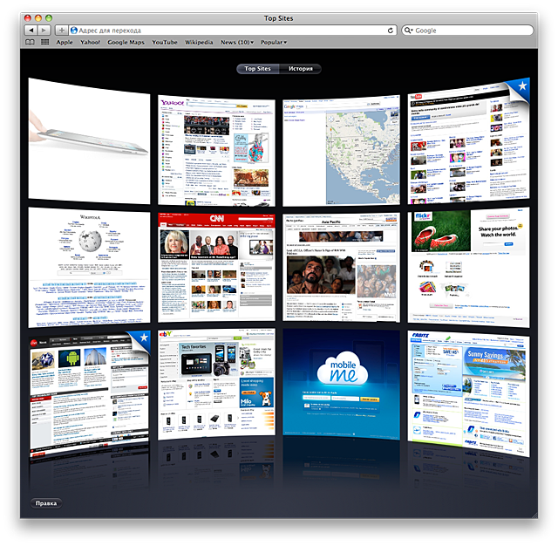
Чтобы настроить вид окна Top Sites, нажмите кнопку «Редактировать».
- Чтобы отобразить 24 миниатюры, выберите вкладку «Малый». Чтобы отобразить 12 миниатюр, выберите вкладку «Средний». Чтобы отобразить 6 миниатюр, выберите вкладку «Большой».
- Чтобы изменить порядок миниатюр, перетащите миниатюру сайта в нужное место сетки Top Sites.
- Чтобы удалить сайт из панорамы Top Sites, нажмите значок «X» в левом верхнем углу его миниатюры.
- Чтобы закрепить сайт в панораме Top Sites, нажмите значок булавки в левом верхнем углу его миниатюры. После закрепления сайта значок изменит цвет на синий. Чтобы открепить сайт, нажмите значок еще раз.

Функция просмотра текста и графики на веб-страницах в полный размер
Для более комфортного чтения можно увеличивать или уменьшать размер элементов содержимого веб-страниц с помощью сочетаний клавиш, жестов Multi-Touch или кнопки «Изменить масштаб» на панели инструментов. Изображения и графика увеличиваются, а текст остается предельно четким. При изменении масштаба раскладка страницы не нарушается. Чтобы добавить на панель инструментов кнопку «Изменить масштаб» в меню Вид выберите Настроить панель инструментов и перетащите кнопку на панель инструментов.
Используйте сочетание клавиш ⌘+ (Command-«+») для увеличения масштаба и ⌘- (Command-«–») для уменьшения масштаба.
На трекпаде Multi-Touch можно увеличивать и уменьшать масштаб посредством разведения и сведения пальцев, соответственно.
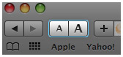
Чтобы вернуться к масштабу веб-страницы по умолчанию, нажмите сочетание клавиш ⌘0 (Command-«0») или выберите Вид > Фактический размер.

Поиск слов на странице
Чтобы быстро найти слово или фразу на веб-странице, нажмите сочетание клавиш ⌘F (Command-F) или выберите Правка > Найти > Найти... и введите искомое слово или фразу. Чтобы просмотреть следующее вхождение этого текста на странице, используйте сочетание клавиш ⌘G (Command-G) или нажмите на треугольник, указывающий вправо, который расположен слева от поля поиска.

Расширения Safari
Расширения помогают добавить в Safari возможности по выбору пользователя. Расширения Safari создаются на основе стандартов HTML5 и CSS3 и с использованием JavaScript. Расширения могут выполнять функции, свойственные сложным веб-программам.
Например, расширение может добавить панель инструментов, показывающую, насколько хорошо выступает ваша любимая спортивная команда в текущей игре, или элемент контекстного меню, с помощью которого можно отправлять ссылки в социальную сеть.
Все расширения снабжаются цифровой подписью для повышения безопасности.
Список предлагаемых расширений вы можете просмотреть, выбрав Safari > Галерея расширений Safari. Выберите понравившееся расширение и установите его одним щелчком мыши. Перезапуск Safari не требуется.
Для управления расширениями по мере роста их количества вы можете использовать панель «Расширения» в настройках Safari. Чтобы расширения обновлялись автоматически, включите параметр «Устанавливать обновления автоматически» на панели «Расширения» настроек Safari.

Технология VoiceOver
Операционная система Mac OS X включает в себя функцию VoiceOver - речевой англоязычный интерфейс, призванный облегчить работу с компьютерами Mac для людей с ослабленным зрением или ограниченными возможностями обучения. С ее помощью компьютер Mac может зачитывать вслух текстовые документы и веб-страницы. Кроме того, все происходящее на экране и текущее состояние системы сопровождаются звуковыми и речевыми сообщениями.
Для работы с компьютером при этом вместо мыши используется клавиатура. Вы можете нажимать кнопки, прокручивать окна, ставить и убирать флажки и многое другое. Рассмотрим, как включить режим VoiceOver на компьютере Mac.
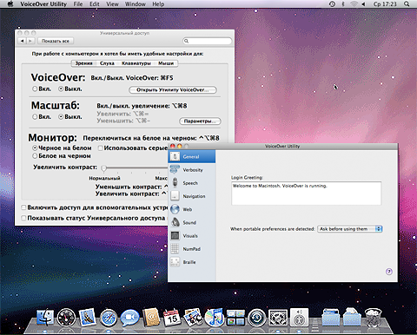
С помощью VoiceOver люди с ослабленным зрением могут пользоваться компьютерами Mac, слушая голосовые подсказки.
- В меню Apple выберите пункт Системные настройки.
- Щелкните на «Универсальный доступ» для отображения свойств.
- Перейдите на вкладку «Зрение», затем поставьте переключатель VoiceOver в положение Включено.
- Для настройки VoiceOver под себя (или кого-то другого) нажмите кнопку «Открыть Утилиту VoiceOver». Вы можете настроить произношение, способы позиционирования и перемещения, а также многое другое.

Совет: Хотите узнать подробнее о VoiceOver? Проконсультируйтесь со встроенным справочным руководством компьютера Mac (в Finder выберите Справка Mac в меню Справка и наберитеVoiceOverв поле поиска).

Источники информации
- http://support.apple.com/kb/HT2488?viewlocale=ru_RU#
- http://support.apple.com/kb/HT2515?viewlocale=ru_RU
- http://support.apple.com/kb/HT4550?viewlocale=ru_RU
- http://support.apple.com/kb/HT2529?viewlocale=ru_RU#

